# C1.3 : Mettre en place et vérifier les niveaux d’habilitation associés à un service

Durant cette année au sein du GRETA, nous avons pu mettre en place une bonne quantité de services. Prenons le cas, par exemple, d’un TP que nous avons effectué sur le thème du « Support système des utilisateurs » et plus particulièrement sur la virtualisation d’un NAS Synology. Durant la phase de configuration de notre NAS, nous avons pu définir les règles des accès utilisateurs. Pour ce faire, nous avons pu créer, pour chaque utilisateur de notre service, un « **Dossier** **partagé** » et par exemple masquer les sous-dossiers et les fichiers des utilisateurs n'ayant pas d’autorisations de déposer des documents dans l’espace de stockage dédié :

Création d’un dossier partagé – extrait de la documentation sur le NAS Synology

Afin de gérer au mieux les niveaux d’habilitation des utilisateurs de notre service, nous pouvions créer des « **catégories** » afin de leur attribuer des droits personnalisés. Par exemple, dans le TP nous avions créé une catégorie d’utilisateurs « test », faisant partie des « **groupes** **par** **défaut** » et qui avait accès aux dossiers **en lecture et en écriture**.



Configuration des droits utilisateurs – extrait de la documentation sur le NAS Synology

Afin de contrôler au maximum les actions des utilisateurs de notre service, nous avions mis une **sécurité sur le quota de données** qu’il était possible pour eux de déposer. Nous avions fixé la limite ici à 1Mo.



Limitation des données déposées – extrait de la documentation sur le NAS Synology

Pour rendre les choses un peu plus « réalistes », nous avions créé un autre groupe, les « SIO ». Ce groupe n’avait accès **qu’aux droits de lecture** pour l’ensemble des documents présents sur le NAS. Nous avions fait le test de déposer un fichier.

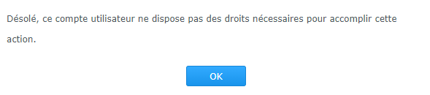

Permissions insuffisantes en écriture – extrait de la documentation sur le NAS Synology

Enfin, nous avions créé un dossier nommé « Secret », qu’il serait impossible de voir pour le groupe « SIO ». Cela peut refléter, par exemple, des dossiers administratifs comme la comptabilité en entreprise, que ne devrait pas être visible pour tous les utilisateurs de la plateforme. Pour ce faire, nous avions **limité au maximum leurs droits** sur cet espace.

Dossier caché pour un groupe donné – extrait de la documentation sur le NAS Synology